**西阆苑中二班班级动态**

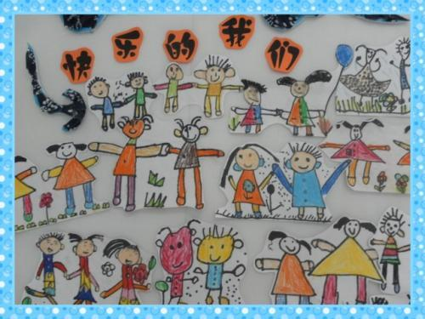

孩子们就是快乐的天使，在他们看来一切都是美好的。 2025.02.21

阶段课程一：你快乐，我快乐

关键活动：快乐的情绪 快乐的家庭 快乐的节日

【**01 来园篇**】

本班共22人，今日实际来园18人，缺4人：丛天朗咳嗽在家休息；蒋景昱发热在家休息；于晨栩小儿肠炎在家休息；张诗韵家中有事。

今日早点：鲜牛奶、自选饼干、腰果、奶酪棒

早晨，小朋友们自己独立入园进班，签到打卡，绕水杯绳，自主喝牛奶……一起来看看晨间小朋友的入园状态吧！

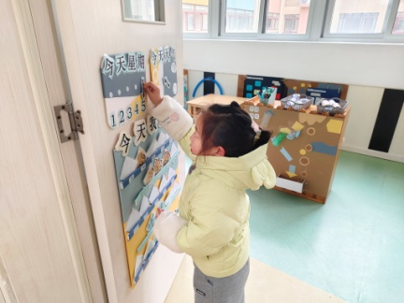 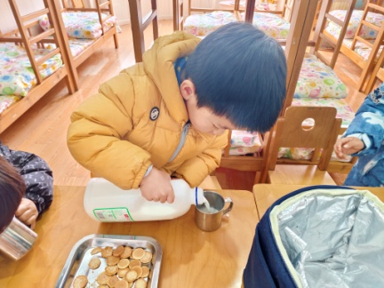 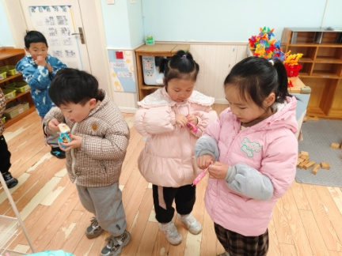

【**02 区域篇**】

区域游戏时间到了，小朋友们自主进入喜欢的区域游戏。快来看看他们的游戏情况吧！

|  |  |  |
| --- | --- | --- |
| D:/戚雷鹰/2023.08-2026.07/西阆苑中二班/主题/主题：冬爷爷的礼物/活动照片/小小孙悟空/IMG_20241224_084359.jpgIMG_20241224_084359 | D:/戚雷鹰/2023.08-2026.07/西阆苑中二班/主题/主题：冬爷爷的礼物/活动照片/小小孙悟空/IMG_20241224_084419.jpgIMG_20241224_084419 | D:/戚雷鹰/2023.08-2026.07/西阆苑中二班/主题/主题：冬爷爷的礼物/活动照片/小小孙悟空/IMG_20241224_090812.jpgIMG_20241224_090812 |
| 科探区：付宇晨小朋友在走廊上探索纸杯轨道。瞧！他正在用纸杯调整不同的角度去对接上一个纸杯口，以便尝试时小球能顺利通过纸杯轨道。在操作中，他表现专注，能不断尝试。 | 美工区：吴婉琰、唐皓辰小朋友在用各色超轻粘土分别组合创作作品蛋糕、小火车。两人的作品各有特色，一个往上堆叠，一个往右延展，能根据物品的特征进行创作。 | 益智区：张文轩小朋友在玩动物躲猫猫游戏。他先选择了一张挑战卡，然后用不规则的图形板尝试遮挡底板上的小动物，使之留下挑战卡上的四只小熊，期间他多次调整了图形的位置。 |
| D:/戚雷鹰/2023.08-2026.07/西阆苑中二班/主题/主题：冬爷爷的礼物/活动照片/小小孙悟空/IMG_20241224_084438.jpgIMG_20241224_084438 | D:/戚雷鹰/2023.08-2026.07/西阆苑中二班/主题/主题：冬爷爷的礼物/活动照片/小小孙悟空/IMG_20241224_091039.jpgIMG_20241224_091039 | D:/戚雷鹰/2023.08-2026.07/西阆苑中二班/主题/主题：冬爷爷的礼物/活动照片/小小孙悟空/IMG_20241224_090904.jpgIMG_20241224_090904 |
| 桌面建构区：杨梓熠、成铭恩两位小朋友在玩插塑积木拼搭，其中成铭恩已往成了一件作品，杨梓熠正在拆、装中调整作品。 | 万能工匠区：陈生冉、王馨悦小朋友在用万能点、蓝管、紫软管等材料分别创作小车和灯笼。两人各自独立完成作品。 | 阅读区：单小岩小朋友在自主阅读书籍《西游记》，在阅读过程中，她非常专注，被书上的画面深深吸引，并能轻声讲述。 |

【**03 户外篇**】

今天开展户外自主游戏，活动场地在中操场的攀爬架网，小朋友们来到场地后自主铺垫子，选择架子进行攀爬游戏。一起来看看他们在游戏时的镜头吧！

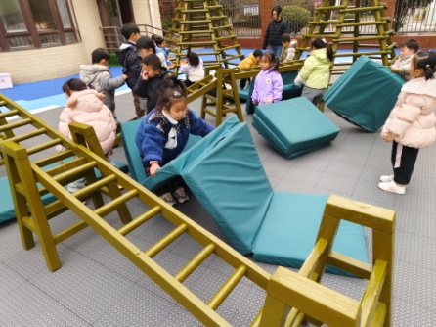 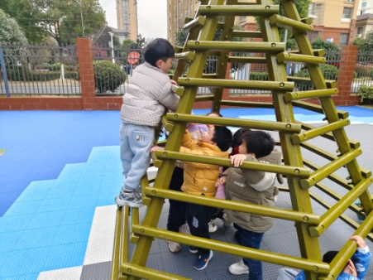 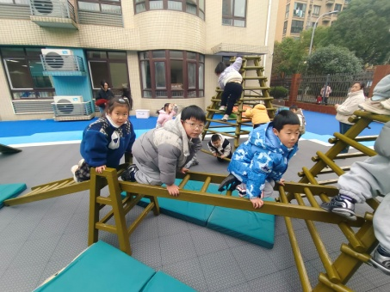

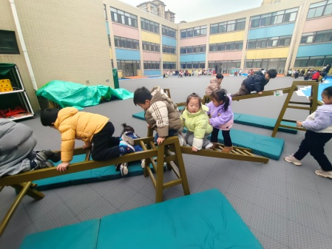 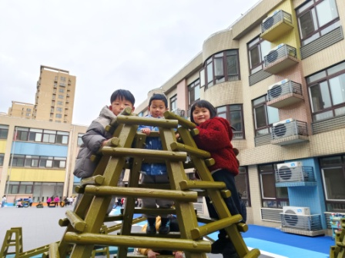 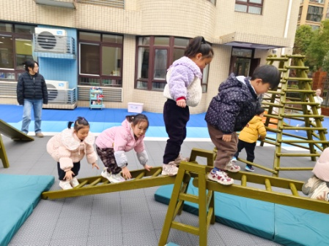

【**04 学习篇**】

**活动：练习早操队形**

今年的早操队形涉及多次交换以及同伴间的配合完成动作，幼儿需要多次练习，掌握要领，达到默契配合。特别是加入了器械——体操棒，何时拿棒？怎么拿？合作转圈、翻跟斗，都是需要小朋友们去练习掌握的。

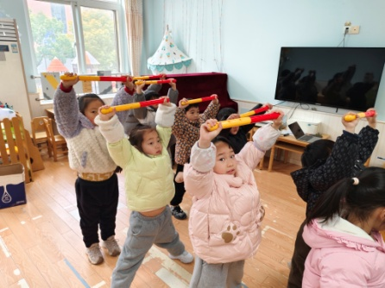 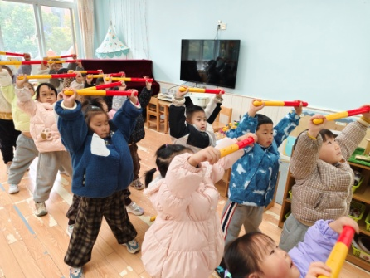 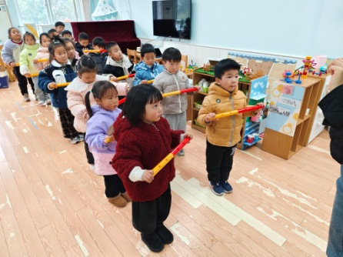

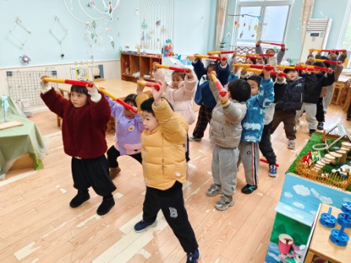 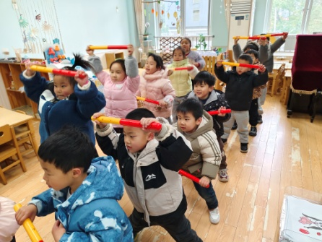 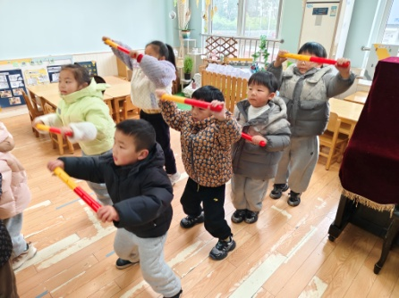

【**05 生活篇**】

今日午餐：小米饭、香菇煨鸭腿、莴苣炒木耳小香干、鸡毛菜肉丝汤。近期观察幼儿餐前湿巾整理和进食的整体情况。一起来看看今天小朋友在这些方面的表现吧！

备注：★自主整理湿巾 ▲提醒整理 ★按时用餐 ▲挑食或用餐时间长

|  |  |  |  |  |  |
| --- | --- | --- | --- | --- | --- |
| 幼儿 | 整理湿巾 | 按时用餐 | 幼儿 | 整理湿巾 | 按时用餐 |
| 王馨悦 | ★ | ▲ | 杨梓熠 | ★ | ★ |
| 吴婉琰 | ★ | ▲ | 杨梓煜 | ★ | ▲ |
| 梁珵恩 | ★ | ▲ | 谢瑞 | ▲ | ★ |
| 张诗韵 | 请假 | 请假 | 成铭恩 | ★ | ★ |
| 单小岩 | ★ | ★ | 唐皓辰 | ★ | ★ |
| 陈生冉 | ★ | ★ | 付宇晨 | ▲ | ▲ |
| 胡心悦 | ★ | ★ | 蒋景昱 | 请假 | 请假 |
| 郭沛怡 | ★ | ★ | 陈之昂 | ★ | ▲ |
| 鲍琳筱 | ★ | ★ | 董益嘉 | ★ | ★ |
| 丛天朗 | 请假 | 请假 | 李咏集 | ★ | ★ |
| 于晨栩 | 请假 | 请假 | 张文轩 | ★ | ★ |

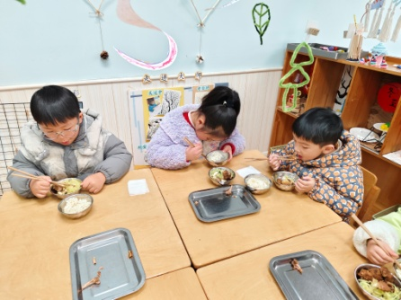 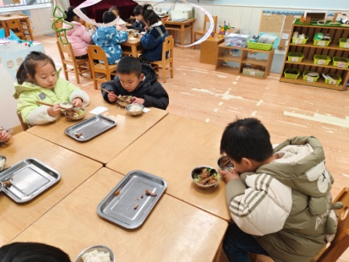 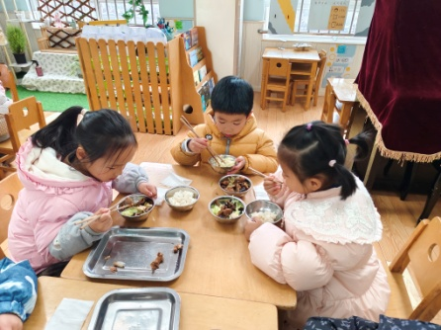

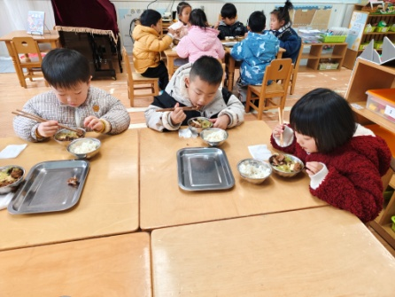 **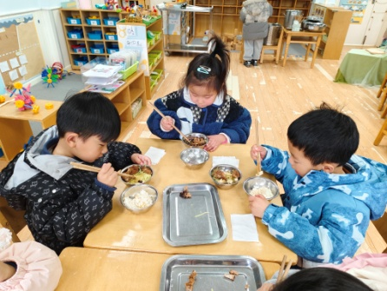** 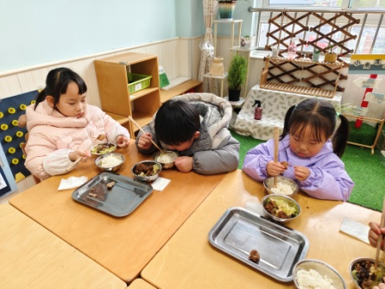

【**06 温馨提示**】

|  |
| --- |
| ★**关于今日放学时间和卫生方面的问题：**  各位家长好！今日不开展全托不夜宿班，所有小朋友15：35放学，请各位家长关注离园时间，准时来园接幼儿。另外，本周，幼儿会将自己的枕头带回家，请家长利用周末时间洗洗晒晒，确保幼儿生活用品的整洁卫生。感谢您的配合！ |

**—END—**

在一起的点滴都值得记录